GÊNEROS ACADÊMICOS - RESUMO

- Redizer, reafirmar ou **parafrasear** um texto em poucas palavras (20% do texto base);

- Afirmar o essencial quer dizer redizer em poucas palavras sem perder a essência do texto-base;

- “Menos é tudo, não é mais”;

- PASSOS: ler; marcar as palavras-chave em casa período gramatical/parágrafo; resumir cada um dos parágrafos; unir tudo em um texto só, corrido, sem parágrafos, sem alíneas;

- É proibido no resumo:

1. Copiar frases inteiras, **resumir não é fazer fichamento de citação**, por isso, não deve copiar frases/períodos gramaticais inteiros;
2. Emitir juízo de valor(opinião);
3. 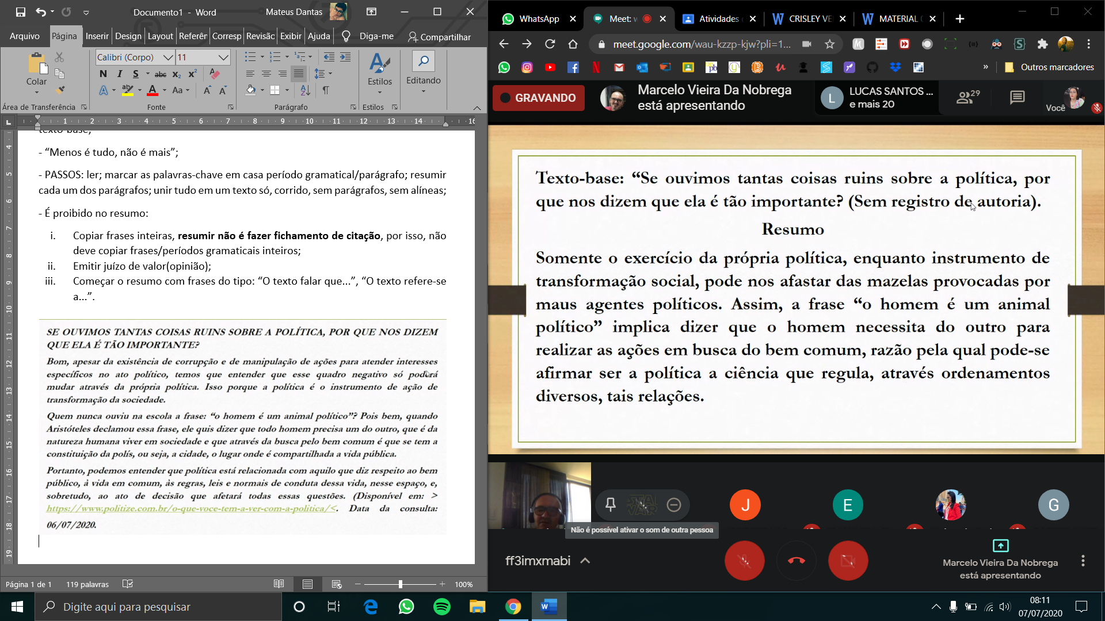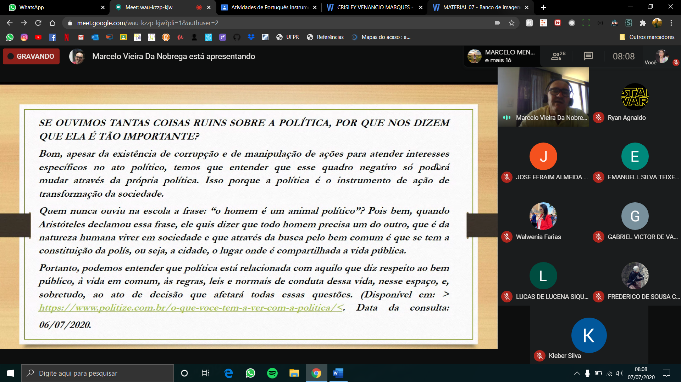Começar o resumo com frases do tipo: “O texto falar que...”, “O texto refere-se a...”.

- De acordo com a NBR 6028/03 da ABNT, o resumo deve

1. Ressaltar o **objetivo**, o **método**, os **resultados** e a **conclusão** do documento
2. Ser precedido da referência do documento, com exceção do resumo inserido no próprio documento;
3. Ser composto de uma sequencia de frases concisas, afirmativas e não de enumeração de tópicos, redigidos em parágrafo único;
4. A primeira frase deve ser significativa, explicando o tema principal do documento;
5. Usar o verbo na voz ativa e na terceira pessoa do singular;
6. Evitar símbolos e contrações que não sejam de uso corrente.

- Quanto a extensão do resumo ele deve ter:

1. De 150 a 500 palavras para trabalhos acadêmicos e relatórios técnico científico;
2. Evitar fórmulas, equações, diagramas, etc., que não seja absolutamente necessário;
3. De 100 a 250 palavras para artigos de periódicos;
4. De 50 a 100 palavras para indicações breves.

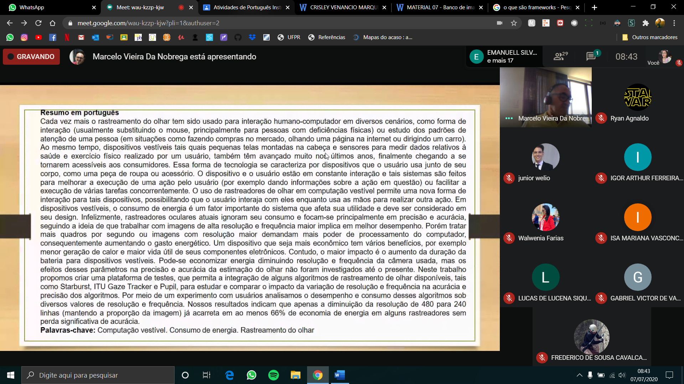EXEMPLO DE UM RESUMO